4 класс 28 04
Английский язык
Тема 9.
Урок №43
Тема: Златовласка и три медведя.
Цель: развитие навыков чтения и аудирования.

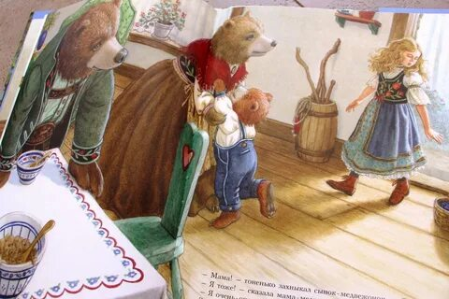
1 Сегодня мы продолжим чтение сказки Златовласка и три медведя.
Работа с учебником. Открой учебник на стр 130 -131 и посмотри на картинки и на текст. Сколько героев нарисованы? А сколько героев участвуют в сказке? Посмотри и послушай видео.
https://youtu.be/9zpow5C-Rqc
Во время звучания старайся следить за диктором по учебнику.
3 А теперь сделай зарядку для глаз
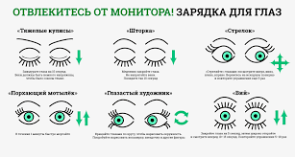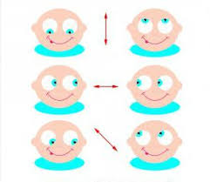
Давай отдохнем и сделаем динамическую паузу. Повторяй движения за героями видео
https://youtu.be/NDNjv0pzE3k
4 Давай повторим правила чтения. Посмотри на табличку ниже, в ней написаны основные правила чтения буквы С. Прочитай их внимательно.

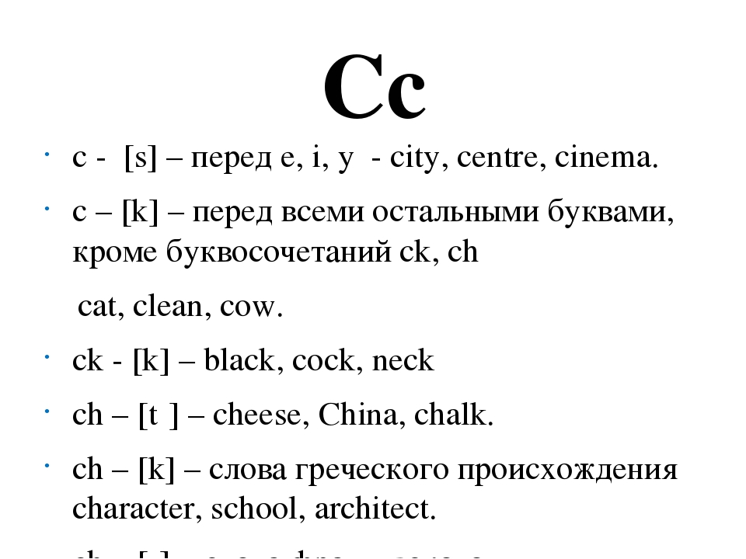
Задание 1. Прочитайте слова
black, cat, clock, cup, car, pack, clean, sock, case, jacket, cream, luck, club,
disco, October, city, nice, face, mice, cinema, ice, place, December, cycle

Задание 2. Напиши число и классная работа.
Thursday,the 28th of April
Class work

В тетради запиши слова в 2 столбика: в один столбик слова, в которых буква С читается как /К/, а в другой столбик- где она читается / S/ Пример:
/K/ /S/
Black city
Cat nice
5. Задание для работы дома. Прочитай и переведи сказку на стр 130 – 131. Устно. Перевод ПИСАТЬ НЕ НУЖНО.
Фото классной работы пришли учителю. Фото работ присылать в личные сообщения или на электронную почту marika.kolesnikova@bk.ru

